Proxy software
Postoji više besplatnih proksi programa ili usluga.
- Microsoft ISA (Internet Security and Acceleration) server
- CCProxy
- Jana Server
- Google veb accelerator – program pomoću koga se kešira sadržaj na guglovim serverima kako bi se ubrzao učitavanje stranica i sadržaja
- Proxy software and scripts
- Free web-based proxy services
- Free http proxy servers
- Proxy test online
Microsoft ISA server je trenutno najkompletnije bezbednosno, softversko rešenje koje se može naći na tržištu.
Ova tvrdnja je zasnovana na činjenici da od 2000te godine, od kada se ovaj program pojavio pod imenom Microsoft Proxy Server ni jedna instanca ovog programa nije bila uhakovana.
Ovaj program je komercijalno rešenje, predviđeno, kako za mala i srednja preduzeća, tako i za tzv. enterprise (veliki koncerni) okruženja. Polaznici PIL programa zasigurno mogu pronaći upotrebnu vrednost ISA servera i u mogućnosti su da sa ove lokacije preuzmu Trial verziju koja ima rok trajanja od 180 dana, što je više nego dovoljno da se potpuno upoznate sa mnogim kvalitetima ovog programa.
Jana Server 2 je izuzetno moćna alatka koja pored proxy funkcionalnosti poseduje i HTTP, FTP, e-mail server opcije. Podešavanje ovog programa je jednostavno i obavlja se kroz web interfejs (obavezno koristite Internet Explorer).
http://www.janaserver.de/start.php?lang=en

CCProxy server Proxy server CCProxy je proizvod firme „YoungZSoft“. Jednostavan je za korišćenje a ujedno moćan softver za podizanje sopstvenog proxy.
Na internetu je moguće naći puno besplatnih proxy rešenja.
Pregled Proksi resenja:
https://en.downloadastro.com/Windows-Network_Tools-Proxy_Software/

Podesavanje proksi servera
Napomena-Da bi se koristilo neko programsko resenje gore navedeno neophodno je instalirati ga na serverskoj masini i proveriti rad na klijentu (zahteva dve virtuelne masine).Ova vezba se nece raditi na serverskom racunaru tj.na virtuelnoj masini,vec na vasem maticnom racunaru.
Razlog je to sto nisam sigurna koliko vas moze da instalira obe masine uspesno na svom racunaru i kako bi to izgledalo tokom nastave na daljinu.
Zadatak koji je predvidjen kao maturski zadatak iz ove oblasti se radi u Virtual boxu,dosta je zahtevniji.
U zavisnosti od situacije ,ukoliko se bude radila priprema za maturski u skoli radicete jedan takav zadatak.
Ovo je laksa varijanta kako bi shvatili kako ovaj server funkcionise.
U datom primeru vi ne instalirate program na serveru vec koristite vec postojeci Proksi server,nacicete njegovu IP adresu na Internetu.
Podešavanje na vasem racunaru je jednostavno i obavlja se kroz web interfejs (koristite Internet Explorer ili vrstite podesavanja ovde Control Panel>Internet Options).
Prvo je neophodno pronaci Proxy server koji je zaduzen za nasu zemlju i iskoristiti njegovu IP adresu.Za to mogu posluziti sajtovi kao sto su naredna dva.
https://www.proxynova.com/proxy-server-list/
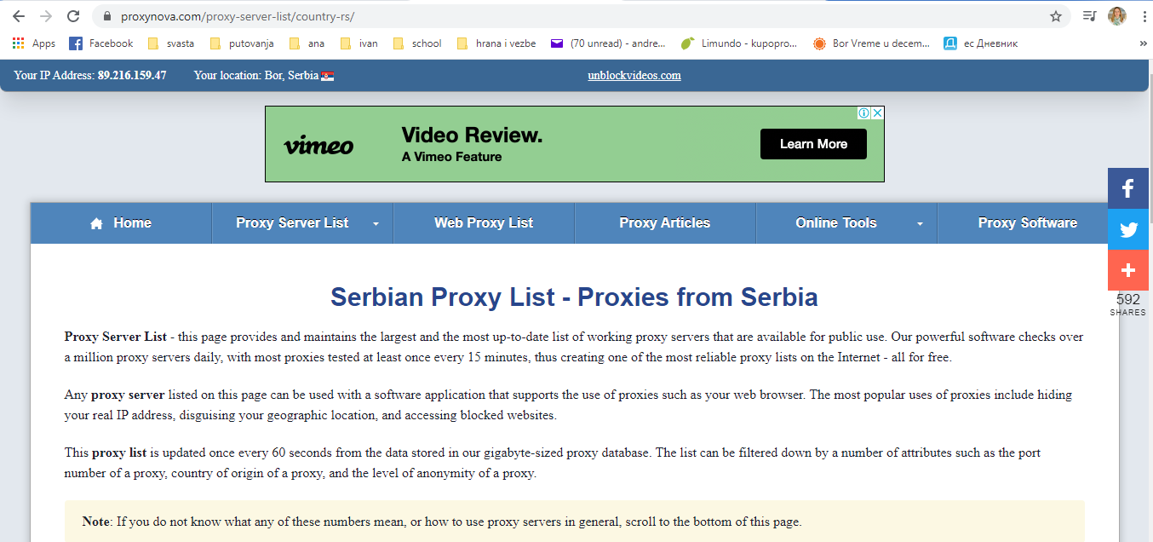
Pronaci Proxy za Srbiju.
Napmena-Serveri na sajtu se menjaju tacnije njihove IP adrese tako da cete u vezbi generalno da imate razlicite vrednosti sa sajta.

Drugi sajt za IP adresu proksija
http://freeproxylist.org/en/free-proxy-list.htm
Zatim je potrebno podesiti server.
Podešavanje IE 6
Proxy nas prisiljava da sav saobraćaj preusmerimo ka njemu kroz tačno određeni komunikacioni port. Da bi Web zahtevi išli ka odredištu potrebno ih je preusmeriti ka proksiju. To zahteva određena podešavanja vašeg web browsera.
1. Otvorite novu instancu IE 6
2. Idite u Tools > Internet Options
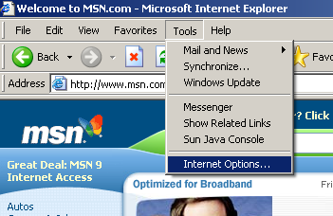
3. Internet Options dijalog će se pojaviti na ekranu. Kliknite na jezičak Connections.
4. Kliknite na dugme LAN Settings i pojaviće se novi dijalog.
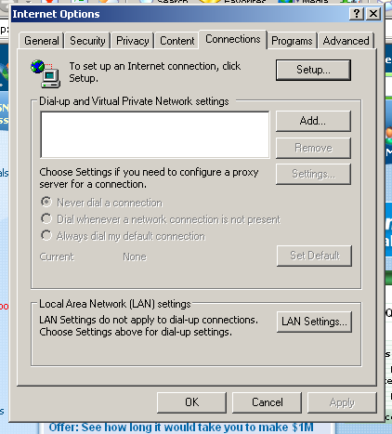
5. Na ekranu će se pojaviti područje obeleženo sa Proxy server. Tu je potrebno da unesete ili IP adresu svog servera ili simboličko ime, ukoliko ga imate. Takođe je potrebno da unesete i port koji ste na serveru podesili kroz koji će komunikacija ići.
Ukoliko ne želite da lokalna komunikacija u vašoj mreži ide kroz proxy, a najčešće i ne želite, štiklirajte "Bypass proxy server for local addresses".
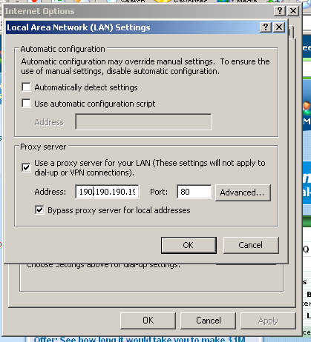
Ovde upisujete IP adresu proksi servera koju ste nasli na sajtu.
6. kliknite na OK, pa još jednom na OK.
Kao rezultat pojavice se gornja slika ali nakon nekog vremena potrebno je da se pobnovo javi Internet veza(koristite strelicu .
Kada dobijete Internet vezu to znaci da se ona obavlja preko Proksi servera koji ste sami birali i podesili.
Sada ukucajte u pregledacu What is my IP address ili https://whatismyipaddress.com/ i ukoliko se na sajtu pojavi adresa vaseg Proksija (sada vasa adresa ) uspesno ste podesili Proksi server.
Time ste zavrsili vezbu.
Imate u video objasnjenje (kao u tekstu gore) ako je nesto bilo nesjasno.
https://www.youtube.com/watch?v=9eLNycbNGoI
Kada zavrsite vezbu vratite na staro-Odcekirati opciju

